EL ALMACENAMIENTO Y LA DISPONIBILIDAD DE AGUA EN LA DETERMINACIÓN DEL USO POTENCIAL DE LAS TIERRAS
WATER STORAGE AND AVAILABILITY IN DETERMINING THE POTENTIAL USE OF LAND
Carlos Enrique Castro Méndez^{1*}, Diana Marcela Guzmán Lugo², Diego Leonardo Cortés Delgadillo³

Universidad Pedagógica y Tecnológica de Colombia – Instituto Geográfico Agustín Codazzi. Subdirección de Agrología. GIT Levantamiento de suelos y Aplicaciones Agrológicas. Carrera 30 47 51. Bogotá-Colombia. cecastro@igac.gov.co. cecastro77@gmail.com
2 Universidad Central, Instituto Geográfico Agustín Codazzi. Subdirección de Agrología. GIT Levantamiento de suelos y Aplicaciones Agrológicas. Carrera 30 47 51. Bogotá-Colombia. diana.guzman@igac.gov.co.
3 Universidad Nacional de Colombia – Instituto Geográfico Agustín Codazzi. Subdirección de Agrología. GIT Levantamiento de suelos y Aplicaciones Agrológicas. Carrera 30 47 51. Bogotá-Colombia, diegolcortes@igac.gov.co.
* Autor de correspondencia: Instituto Geográfico Agustín Codazzi, cecastro@igac.gov.co
Recibido: 03 de abril 2021 / Aceptado: 07 de junio 2021
_________________________________________________________________________________________

RESUMEN

Uno de los servicios ecosistémicos del suelo está en la regulación de la oferta hídrica para los usos productivos. La capacidad de uso con enfoque ambiental debe incluir la capacidad de almacenamiento de agua en el suelo para evitar el aprovechamiento excesivo del agua, el efecto negativo en los ecosistemas y la disminución de la producción agrícola en los sectores bajos de las cuencas hidrográficas. La capacidad de almacenamiento de agua en el suelo es, además, un factor relevante para definir el grado de utilización de la tierra para la agricultura, la ganadería y el consumo humano. Se proponen ajustes en la metodología de clasificación por capacidad de uso ahora que se realizan levantamientos de suelos a escala detallada y se requiere perfeccionar el procedimiento y profundizar aún más en el análisis. Para innovar en la interpretación de los datos del suelo se aplicó un enfoque cuantitativo y de variabilidad espacial para obtener información sobre índices de regulación y determinar las categorías de disponibilidad de agua total (superficial y en el suelo), en la microcuenca de la Quebrada Barbillas, municipio de La Plata, Huila. La información edáfica contribuyó a optimizar la estimación del agua en el suelo a profundidad efectiva y, mediante el cálculo de balance hídrico decadiario, se precisó la clasificación por capacidad de uso. En diferentes escenarios de variabilidad climática se encontraron cambios significativos en la disponibilidad de agua en la microcuenca. Adicionalmente, se evaluaron los excedentes de humedad cercanos al límite líquido del suelo, los cuales podrían ser utilizados como inductores de fenómenos de remoción en masa. Se considera que estas aplicaciones pueden contribuir en la generación de planes de gestión del riesgo, así como en el ordenamiento productivo de mayor pertinencia para la zona.
Palabras claves: Capacidad de almacenamiento de agua en el suelo; capacidad de uso; disponibilidad de agua; riesgos naturales.
ABSTRACT
One of the ecosystems services of the soil is the possibility of regulating the water supply for productive uses. The land capability classification with an environmental approach must know the capacity of water storage in the soil, and thus avoid excessive water extraction, the negative effect on ecosystems and the decrease of agricultural production in the lower sectors of the basin. Water storage capacity in the soil is also a relevant factor in defining the degree of land use for agriculture, livestock or multi-stratified systems. Adjustments to the potential land use classification are proposed when detailed scales are worked on, by improving procedures and improving interpretation. A quantitative and spatial variability approach was applied to obtain information on regulation indices and determine the categories of total water availability (surface and soil), in the Barbillas gully microbasin, municipality of La Plata, Huila. The edaphic information contributed to improve the estimation of water in the soil, at effective depth and through the calculation of the decay water balance, the land capability classification was specified. In different scenarios of climatic variability, significant changes were found in the availability of water in the microbasin; additionally, excess moisture levels close to the liquid soil limit were evaluated, which could be used as inducers of mass removal phenomena. It is considered that these applications can help to generate risk management plans, as well as in the productive order of greater relevance for the area.
Keywords: water storage capacity in the soil; capacity for use; water availability; natural hazards.
__________________________________________________________________________________
INTRODUCCIÓN
La clasificación del uso potencial o capacidad de uso de las tierras es una herramienta técnica que no ha perdido vigencia. En la actualidad se le considera un instrumento de decisión importante en la protección de las tierras agrícolas (Decreto 3600 de 2007) y en el fortalecimiento de programas que incluyan el tema de seguridad alimentaria para la población colombiana (Mejía, 2017)
La línea de investigación en Geografía de suelos de la Subdirección de Agrología del Instituto Geográfico Agustín Codazzi, en esta oportunidad se dedicó al fortalecimiento de las aplicaciones de los levantamientos de suelos, y fijó sus actividades en la revisión de métodos e instructivos relacionados con la capacidad de uso de las tierras, y encontró la posibilidad de innovar en las técnicas de procesamiento de la información mediante la utilización de datos climatológicos para observar la variabilidad espacial dentro de una unidad hidrográfica de menor extensión. Además, dentro de las actividades institucionales relacionadas con el catastro multipropósito, está la necesidad de generar información alternativa sobre la disponibilidad de agua, lo que le permitió precisar las temáticas relacionadas con el uso y valoración de las tierras.
El levantamiento semidetallado de suelos de la microcuenca del río Barbillas permitió definir dos unidades climáticas que tienen comportamientos diferenciados cuando se les aborda desde los ramales hidrológicos, los escurrimientos de agua y los factores regulatorios de la relación agua- suelo se consideran importantes para definir el uso y manejo y tomar medidas de protección ante posibles desastres.
La metodología que se revisa en la actualidad contiene como factores determinantes de la clase agrológica la distribución de las lluvias, el piso térmico, la condición de humedad, el régimen de temperatura, la presencia de heladas y el régimen climático del suelo. Sin embargo, en la escala general, la disponibilidad de agua se determina a partir del balance hídrico climático, que relaciona la evapotranspiración con la precipitación, y en el cual se tenía como elemento de partida un almacenamiento de 100 milímetros de agua, en todos los tipos de suelos y esto se considera una imprecisión en el procedimiento que no permite reconocer los índices reales de escurrimiento superficial y no fija diferencias en cuanto a la disponibilidad de agua.
En la investigación se presentan resultados parciales del análisis de la secuencia clima, cuenca, paisaje y suelo. A través de dicho análisis se incluyó la fluctuación del almacenamiento de agua, para el que se tomó como referencia un año normal y se confrontó con los periodos de ocurrencia de fenómenos de niño y de niña. Además se incluyeron aportes conceptuales que propenden por el uso adecuado de los suelos y fija una posición de alerta ante riesgos que puedan presentarse en periodos climáticos extremos (IGAC, 2018).
Cuando se tratan los fenómenos observados como entidades separadas se incurre en interpretaciones desvinculadas de la realidad o parcializadas, que aportan poco a la solución de problemas y a la interpretación escalar del fenómeno. Es por eso que para analizar la disponibilidad de agua es necesario transitar por el análisis climático, de la hidráulica observada a través de la morfometría de la cuenca, por la interpretación de los cambios en la capacidad de almacenamiento y en proponer categorías que mejore la información referida al escurrimiento de aguas.
El área de estudio corresponde a la microcuenca de la Quebrada Barbillas, localizada en el municipio de La Plata, departamento de Huila, Colombia (Figura 1). Tiene una extensión de 2.635 ha, correspondiente al paisaje de montaña en un 90% de la extensión; en la región predomina el relieve de filas y vigas caracterizado por pendientes largas y muy largas, de vertientes rectas y poco disectadas debido a la dureza de su material geológico y en el sector bajo de la microcuenca se encuentran abanicos aluviales de perfil rectilíneo y con diversos grados de disección. Las unidades climáticas delimitadas corresponden a frío húmedo y templado húmedo, con precipitaciones que superan los 1.500 mm anuales y temperatura promedio inferior a los 22°C.
El objetivo de la investigación es presentar un procedimiento alternativo para incluir la capacidad de almacenamiento de agua en el suelo como una variable cambiante en el espacio que permite definir con mayor exactitud la disponibilidad de agua para los cultivos, informar sobre los riesgos a movimientos en masa e identificar las áreas que tendrán mayor impacto al cambio climático cuando se intensifiquen los periodos de sequía.
En este informe se incluye adicionalmente un análisis comparativo entre procedimientos actualizados sobre la disponibilidad de agua para catastro y el mejoramiento de la información cuando se tiene datos de suelos a la escala 1:25.000.

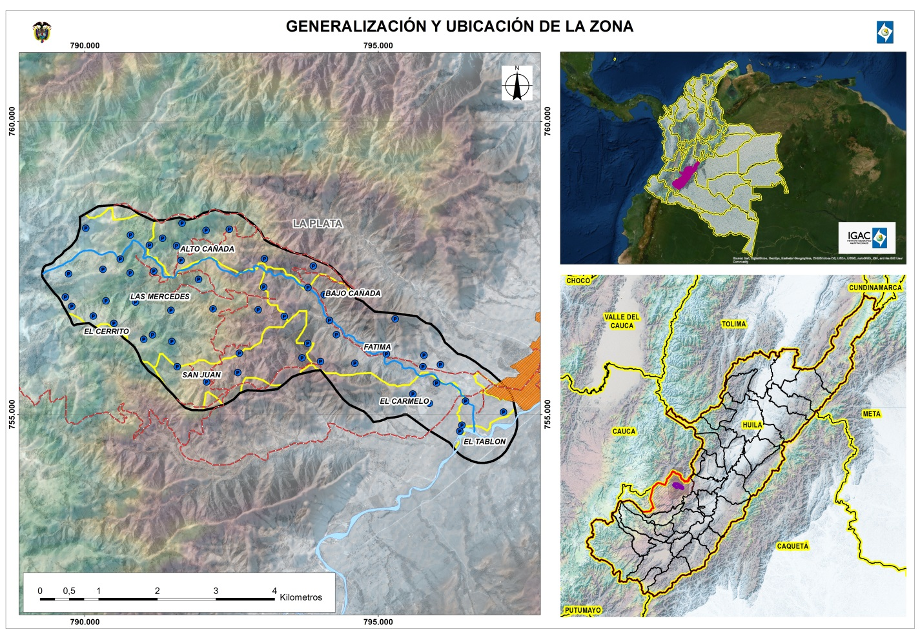
Figura 1. Localización del área de estudio y puntos de muestreo.
Fuente: los Autores

METODOLOGÍA

Durante el levantamiento de suelos se realizó su identificación a partir de las características morfológicas derivadas del marco pedológico trabajado en oficina, en el cual se programaron al menos tres observaciones por unidad delimitada; se realizó la toma de muestras de suelos de 55 perfiles de suelos que fueron procesadas en el Laboratorio Nacional de Suelos del Instituto Geográfico Agustín Codazzi; la distribución de los suelos se obtuvo a nivel detallado, cuya publicación se realizó a escala 1:10.000, de la cual se generó una capa digitalizada en formato shapefile con su correspondiente base de datos e información de suelos. El levantamiento de suelos se realizó más allá del límite de parte aguas de la microcuenca Barbillas localizada en el departamento de Huila (IGAC, 2018). La clasificación taxonómica de los perfiles de suelos se realizó hasta nivel de familia (USDA, 2014), estos suelos predominantemente son de orden taxonómico Molisol e Inceptisol con el 88% del área de la microcuenca, y en menores proporciones suelos de los órdenes Entisol, Andisol y Vertisol.
La metodología aplicada comienza con la variable más general pero determinante que es la delimitación del clima ambiental para la escala semidetallada, luego se identificaron las variables del suelo que definen la capacidad de almacenamiento de agua en el suelo, se tomaron como referencia las mismas tablas de reclasificación de la disponibilidad de agua para los cultivos de clases agrológicas o uso potencial (IGAC, 2014) y se establecieron los parámetros de agua suficiente y deficiente en términos de porcentaje de almacenamiento de agua en el suelo.
En cuanto a las aguas de escorrentía promedio se utilizaron datos del Estudio Nacional del Agua IDEAM (2014) en formato raster y estos datos se ajustaron con los parámetros de los ramales hídricos que determinan la información sectorizada de la escorrentía, por medio de los parámetros establecidos para catastro se clasificó la disponibilidad de agua superficial a escala 1:25.000 para tomarlo como un marco de referencia con el que se compara la propuesta de ingreso de la capacidad de almacenamiento en la definición de las clases agrológicas a la escala 1:10.000.
Para matizar la información se realizó el procedimiento para evaluar la capacidad de almacenamiento de agua y observar su comportamiento en un año normal en comparación con dos eventos climáticos extremos denominados fenómenos del niño y de la niña.
Luego de esas modelaciones de datos climatológicos se establecieron los cambios de disponibilidad de agua en tiempo normal, seco (fenómeno del niño) y húmedo (fenómeno de la niña) para observar dos condiciones espaciales relacionadas con la variación de agua almacenada en el suelo, por un lado se identificaron los riesgos de remoción en masa de algunos sectores de la cuenca de la quebrada Barbillas en tiempos húmedos y cuando el suelo supera el límite líquido y también para identificar los sectores con mayor déficit de agua en los períodos secos; con base en el año normal se revisaron las clases agrológicas y su incidencia en la clasificación de disponibilidad de agua en el suelo según el nuevo procedimiento.
La metodología aplicada en el desarrollo de la investigación correspondió a la comparativa, en donde las características evaluadas se relacionan con la escala de información y representación y con la variabilidad de la oferta de agua en relación con una variable permanente definida como la capacidad de almacenamiento de agua de los suelos a escala 1:10.000.

PROCESAMIENTO DE DATOS

El primer paso consistió en definir el límite de pisos térmicos, teniendo en cuenta la zonificación climática aplicada a levantamiento de suelos (Agualimpia y Castro, 2018; IGAC, 2018), pues, para la escala general, la microcuenca del río Barbillas se encontraba en clima templado húmedo definida por la cota establecida para estudios generales (IGAC, 1998). El gradiente de temperatura hallado para este sector estima que el piso térmico templado se encuentra entre las cotas 950 y 1.880 y el piso frío se identificó a partir de la cota 1.881. El reconocimiento de estos límites se complementó con la identificación de especies vegetales representativas de los pisos térmicos frío y templado y mediante el registro de la temperatura estabilizada del suelo a 50 cm de profundidad. El valor de referencia de la temperatura para el suelo localizado en el piso térmico frío estuvo entre 13,9 y 16,1°C (Castro, Agualimpia y Sánchez, 2016).
Se abordó el concepto de disponibilidad de agua total, que tiene dos componentes: la oferta de agua superficial y el agua almacenada en el suelo. Para la determinación cuantitativa de la primera, se utilizó la información del Estudio Nacional del Agua (IDEAM, 2014). Se contempló una nueva forma de representación de la disponibilidad de agua superficial a través de indicadores hidrológicos, en los cuales se muestran los cambios en temporadas húmedas, secas y promedio. No obstante, dado su nivel de detalle, se consideró que estos datos requerían de ajustes en el contexto regional y local para lograr un acercamiento a la oferta neta y cumplir con el objetivo planteado inicialmente.
La estimación de la capacidad de almacenamiento de agua (CA) del suelo (Ecuación 1) se determinó en su profundidad efectiva (PE, cm), limitada físicamente por la presencia de abundantes fragmentos de roca (>60%). Se recopilaron muestras de suelo en los 55 sitios, para los cuales se obtuvieron muestras para conocer la densidad aparente (Da, gr.cm⁻³), fragmentos de roca (FR, %) y humedad aprovechable (HA, cm). Esta última entendida como la diferencia entre los contenidos de humedad a capacidad de campo y punto de marchitez permanente. Adicionalmente, para el primer horizonte de cada sitio, se calculó el límite líquido.

$CA=HAxDax\frac{100-FR}{100}xPE$ (01)

La oferta de agua o su disponibilidad en el suelo se estimó a partir de la evaluación del balance hídrico, que permitió valorar el contenido de agua en el suelo, en un intervalo de tiempo equivalente a un año (Leiva, 2012). El balance se realizó a partir del método de Thornthwaite & Mather (1955) en el que se asumió un ingreso del agua al suelo a partir de la precipitación, la escorrentía o aportes subterráneos, y que las pérdidas hacia la atmósfera fueron ocasionadas por la evaporación y por la transpiración desde la vegetación existente en condiciones climáticas medias (IGAC, 2018). Las variables climáticas se estimaron a partir de series históricas de estaciones meteorológicas del IDEAM, con una frecuencia decadiaria (cada 10 días), particularmente con la aplicación de la normal climatológica 1981 - 2011.
El análisis del balance hídrico decadiario permitió estimar el tiempo durante el cual el suelo se mantuvo con humedad suficiente y constituyó la disponibilidad temporal de agua en el mismo, en términos de lámina de agua (mm); luego se procedió a su clasificación de acuerdo con las ocho categorías (Tabla 1) consideradas en la metodología de capacidad de uso de las tierras (IGAC, 2014).

Tabla 1. CLASIFICACIÓN DE GRUPOS DE CAPACIDAD AJUSTADA, AL AGUA ESTIMADA EN EL SUELO.
Criterio
1 | Suficientes durante los dos semestres; permite cultivos continuados
2 | Suficientes durante un semestre, con deficiencias en el siguiente, no requiere riego
3 | Suficientes durante un semestre, con deficiencias en el siguiente, requiere riego
4 | Suficientes durante un semestre, con exceso en el siguiente
5 | Exceso durante los dos semestres, permite ciertos cultivos
6 | Deficiencias durante los dos semestres, permite ciertos cultivos
7 | Exceso durante los dos semestres, no permite cultivos
8 | Deficiencias durante los dos semestres, no permite cultivos
Fuente: IGAC (2014).
La definición cuantitativa de los valores suficientes durante un semestre correspondió a la lámina de agua por día, que excede la capacidad de almacenamiento de agua (CA) en el suelo en un límite de 50% durante 90 días; la categoría deficiente cuando se mantuviera por debajo del 50% y, cuando hay necesidad de riego suplementario toda vez que la capacidad de almacenamiento de agua esté por debajo del 25%, en ambos casos que se mantuviesen por 90 días en el semestre. De igual manera se realizó el conteo del número de días con excesos, aquellos en los cuales los aportes de las lluvias superan la capacidad de almacenamiento. La estimación de la cantidad de agua disponible en el suelo, durante el año, permitió precisar con mayor detalle la oferta de agua para los cultivos y fue el criterio utilizado para evaluar los cambios en la clasificación de capacidad de uso cuando se utiliza el método convencional de determinar la disponibilidad de agua acorde con la distribución de lluvias durante el año (IGAC, 2014).
El procedimiento de cuantificar el número de días durante el año, en los que el agua está o no presente en el suelo también fue realizado para las fases de oscilación climática, El Niño y La Niña, información proveniente de la Normal Climatológica (1981-2011) del IDEAM. Esto con el fin de identificar la disponibilidad, déficit o excesos de agua en el suelo, así como los excesos de agua que superan al límite líquido del suelo, condiciones importantes como instrumentos de planificación. Entendiendo que la variación de las precipitaciones en la zona de estudio indica que para la fase El Niño las lluvias tienen a disminuir y en la Niña hay mayor oferta de las lluvias y menor pérdida por evapotranspiración.
Una prueba física adicional realizada en el Laboratorio Nacional de Suelos fue el índice de plasticidad que incluyó dos parámetros el límite líquido y el límite plástico; el primero de ellos (liquido) se empleó para determinar el contenido de agua con el cual el suelo puede fluir en pendientes superiores al 30% con la aplicación de bajos esfuerzos (Suarez de Castro, 1982). De ahí que se utilizó este valor estimado en milímetros para encontrar, a través de los balances hídricos, el número de días en los que pueden presentarse excesos de agua en el primer horizonte, para cada uno de los 55 sitios de muestreo. Dicho resultado podría ser un indicador de una alta probabilidad de movimientos en masa, cuando la condición de humedad supera el valor de almacenamiento de agua en el suelo. En la presente aplicación se tomó como un elemento caracterizador de la degradación de suelos a la presencia de derrumbes los cuales pudieron identificarse en campo a través de cicatrices de despeje y por la presencia de golpes de cuchara en las laderas de montaña, en contraste con la investigación realizada por Palacios (2020) quien dio prioridad a la susceptibilidad que tienen intrínsecamente los paisajes a la erosión con la aplicación de la técnica geomática denominada lógica difusa, con la generación de mapas de pendientes en formato raster y como detonantes de los procesos erosivos presentó la apertura de vías y la intervención humana; para ese caso específico, la vulnerabilidad procede de la intervención antrópica, mientras que para el caso de estudio se analiza la cuenca de la quebrada Barbillas en su condición natural.

RESULTADOS Y DISCUSIÓN

Los datos provenientes del Estudio Nacional del Agua - ENA debieron acondicionarse para el análisis espacial, mediante, la caracterización hidráulica de la microcuenca y a partir del análisis morfométrico de los ramales o sistemas hídricos individuales (Castro, 2019). La microcuenca se subdividió en cinco ramales a los que se les calcularon los índices, como el de concentración, densidad de drenajes y relación de bifurcación. Estas, a su vez, individualmente se clasificaron dentro de las categorías alto medio y bajo; la densidad de drenaje y el índice de concentración tuvieron mayor influencia en la condición hidráulica que la relación de bifurcación. El valor promedio de los tres factores (Tabla 2) constituye el factor morfométrico de cada ramal, el cual permitió reducir el valor de escurrimiento reportado por IDEAM (2014). Así el ramal que tiene menor eficiencia para retener agua en sus vertientes fue el ramal 5 con una pérdida de 25% del valor de escorrentía mientras que en los ramales 1 y 2 caracterizaron una reducción de escorrentía del 12%; es decir, desde la configuración hidráulica hay una mayor regulación de la escorrentía superficial de aguas (figura 2)

Tabla 2. DETERMINACIÓN DEL FACTOR MORFOMÉTRICO DE CINCO RAMALES DE LA MICROCUENCA BARBILLAS
Análisis Morfométrico | Microcuenca Barbillas
Análisis Morfométrico | Ramal 1 |  | Ramal 2 |  | Ramal 3 |  | Ramal 4 |  | Ramal 5
Análisis Morfométrico | Valor | factor | Valor | factor | Valor | factor | Valor | factor | Valor | factor
Densidad Drenaje | 5,13 | 0,75 | 3,59 | 0,75 | 4,97 | 0,75 | 3,96 | 0,75 | 3,51 | 0,75
Relación de Bifurcación | 1,56 | 0,90 | 1,73 | 0,90 | 1,33 | 0,90 | 1,18 | 0,90 | 2,89 | 0,80
Índice de Concentración | 1,03 | 0,99 | 2,28 | 0,99 | 0,28 | 0,71 | 0,21 | 0,71 | 0,31 | 0,71
PROMEDIO |  | 0,88 |  | 0,88 |  | 0,79 |  | 0,79 |  | 0,75
Fuente de Datos: IGAC, 2018

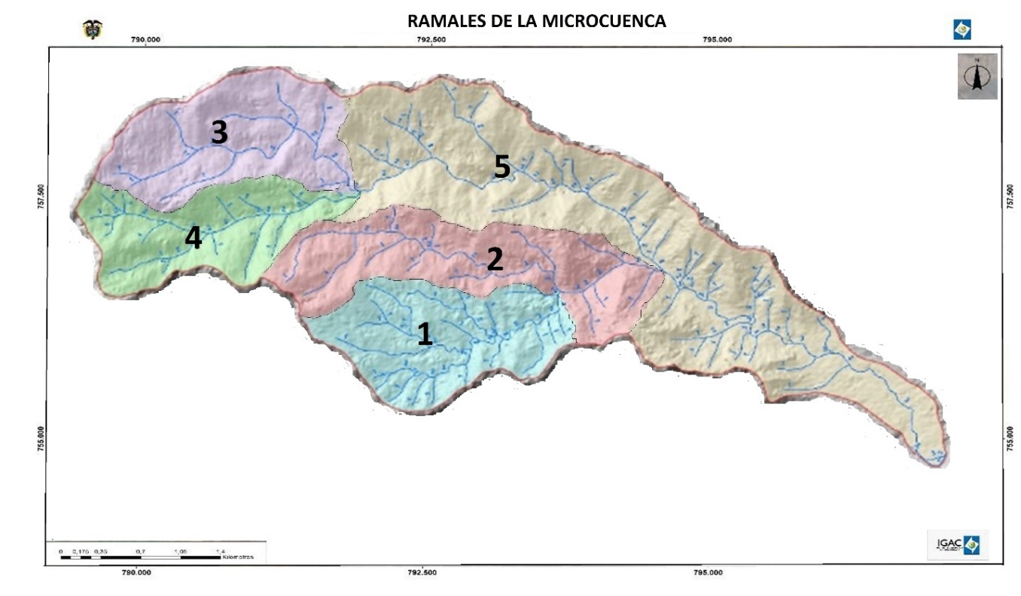
Figura 2. Distribución de ramales en la microcuenca de la quebrada Barbillas
Fuente: los Autores
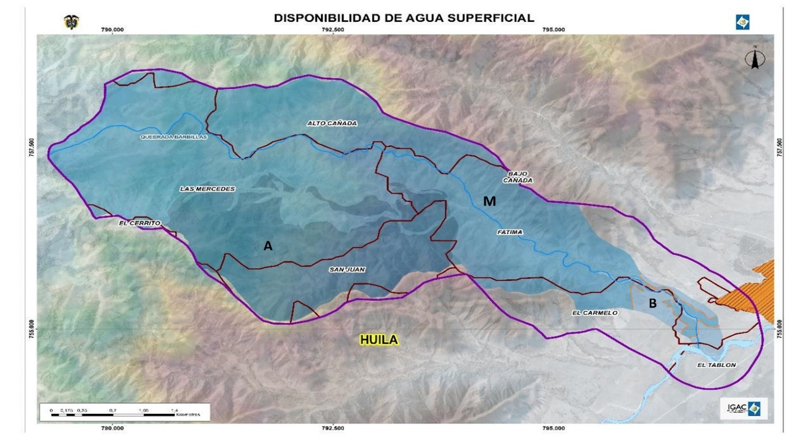
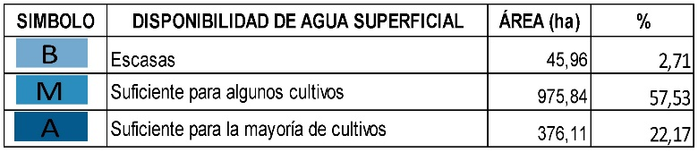

Figura 3. Distribución del agua superficial de la Microcuenca de la Quebrada Barbillas
Fuente: los Autores

Las características de los suelos relacionadas con la humedad aprovechable y la capacidad de almacenamiento (CA) se ilustran en la tabla 3. De ella, el último valor en la tabla es la capacidad de almacenamiento del primer horizonte en su límite líquido (LL).
Los suelos de la microcuenca de la Quebrada Barbillas se caracterizan por tener variabilidad media en cuanto a las propiedades físicas evaluadas. Sin embargo, la densidad aparente presenta un coeficiente de variación - CV bajo, con respecto a las demás propiedades y valores que no varían entre sí, en gran medida, dadas las condiciones de uso y manejo de los suelos. En contraste y particularmente, el CV de la cantidad de fragmentos de roca (FR) presentes en el suelo es más alto, atributo determinante en que la capacidad de almacenamiento (CA) oscile desde muy baja hasta muy alta.
Tabla 3. ESTADÍSTICA DESCRIPTIVA DE LAS CARACTERÍSTICAS DE LOS SUELOS.
 | Media | Mediana | Desv. Estándar | CV | Mínimo | Máximo
Prof. Efectiva (cm) | 74,05 | 100,00 | 31,90 | 43,08% | 15,00 | 100,00
% F.R | 22,68 | 19,99 | 16,15 | 71,23% | 3,92 | 65,13
% HA | 14,89 | 13,15 | 6,34 | 42,58% | 6,54 | 36,89
Da (gr.cm⁻³) | 1,23 | 1,26 | 0,23 | 18,88% | 0,70 | 1,59
CA (prof. Efectiva, mm) | 101,17 | 101,62 | 68,72 | 67,92% | 0,00 | 255,94
CA (a LL, mm) | 93,85 | 111,65 | 66,83 | 71,21% | 0,00 | 228,80
En la figura 4 se ilustra la distribución espacial de la capacidad de almacenamiento en la microcuenca en dónde, de acuerdo con el estudio realizado, los sectores de menor valor corresponden a aquellos donde la presencia de fragmentos de roca dentro del suelo es más alta y viceversa.
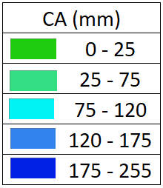
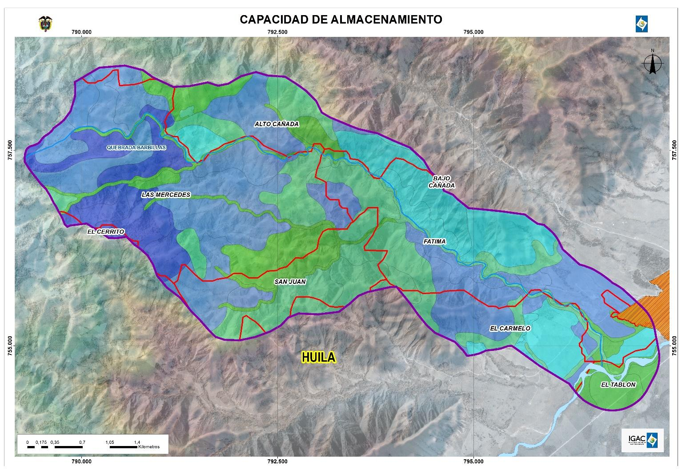
Figura 4. Distribución espacial de la Capacidad de Almacenamiento (CA) de agua en el suelo
Fuente: los Autores

DISPONIBILIDAD DE AGUA PARA LA CLASIFICACIÓN DE CAPACIDAD DE USO
El criterio para clasificación de las tierras por capacidad de uso contemplaba tan solo los aspectos subjetivos basados en la distribución de las lluvias consignadas en la tabla 1 y sin el soporte cuantitativo de la oferta hídrica total en la zona. Al definir e incluir los rangos de variación se precisó que la disponibilidad de agua en la cuenca alta de la Quebrada Barbillas llega a ser suficiente durante los dos semestres, en un 17% de la microcuenca, lo que se explica por la humedad presente, la distribución de lluvias y la poca pérdida de agua por escorrentía en el suelo. En la parte media, 41% del área de la microcuenca se nota deficiencia para el segundo semestre y en la parte más baja de la microcuenca, un 35% del área, se constituyen suelos con deficiencia de humedad durante los dos semestres en el año. Esta situación, básicamente, se relaciona con la menor oferta de las lluvias y el aumento de la temperatura, así como con la constitución propia de sus suelos, que no favorece la retención de humedad en periodos largos si no hay aportes suficientes por lluvias (Figura 5).
Dicha información pudo constatarse en campo mediante la identificación de especies de climas más secos y los regímenes de humedad del suelo identificados en los trabajos de campo durante la descripción morfológica de los perfiles de suelos.
La variación espacial de la humedad del suelo frente a un fenómeno climatológico se analizó a partir de la variabilidad de la capacidad de almacenamiento en el suelo y se constituye en una nueva forma de cuantificar y representar espacialmente el exceso o el déficit, siguiendo los criterios establecidos de superación del 25% y del 50% del almacenamiento de agua en el suelo.
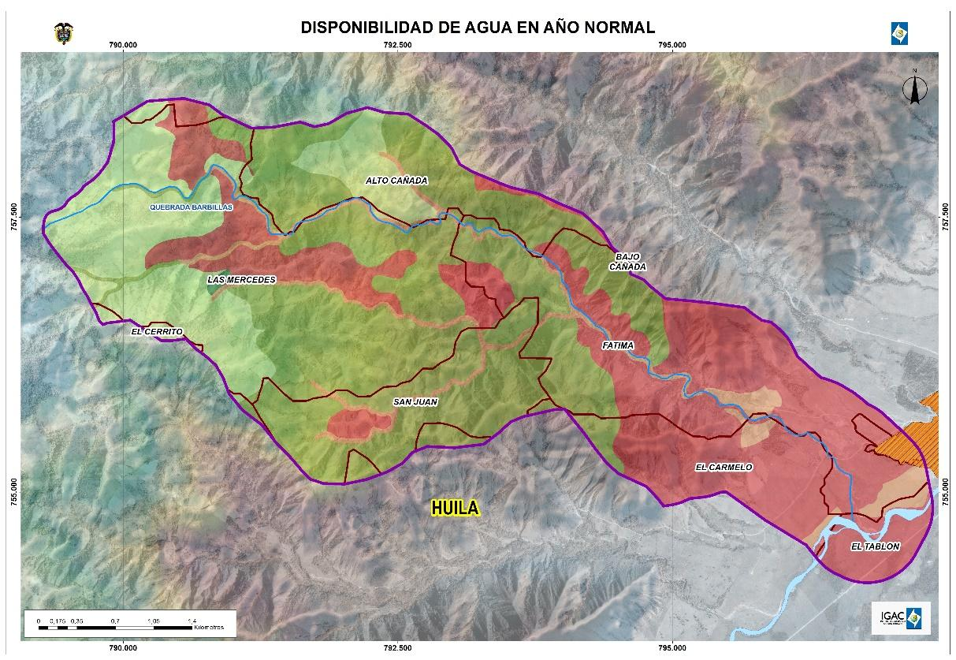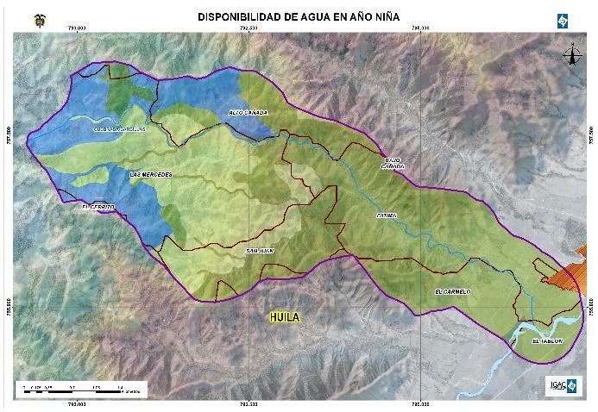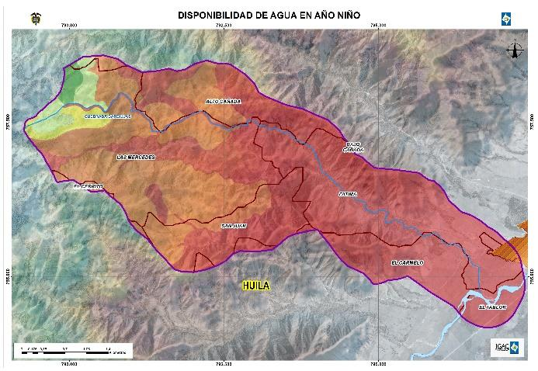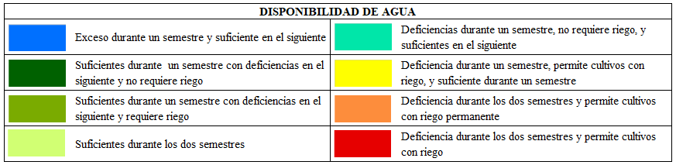
Figura 5. Disponibilidad de agua en el suelo en la Microcuenca de la Quebrada Barbillas (Arriba año normal, abajo a la izquierda año niña, abajo a la derecha año niño)

En lo que respecta al análisis de los escenarios climáticos en las fases La Niña y El Niño se encontró que, como se representa en la figura 5, para la fase El Niño aumenta el área en la que se presenta deficiencia de humedad como consecuencia de la disminución de las precipitaciones, pasando de 35% a 94% del área con deficiencias de humedad en ambos semestres, contrario a lo que sucede en la fase La Niña que muestra excesos de humedad en la parta alta de la cuenca cubriendo un 17% del área, y con suficiente agua en el área restante.
Por su parte, el número de días con excesos de humedad por encima del límite liquido del primer horizonte tomaría importante relevancia en aquellas áreas donde, por la intervención humana, los suelos se hacen vulnerables a fenómenos de remoción en masa. Se observa, en la figura 6, que en un año normal estos excesos se presentan en la parte alta de la cuenca y por un rango entre 10 y 40 días en el año. Por otra parte, durante eventos del fenómeno de La Niña y como consecuencia del aumento de lluvias los excesos de humedad por encima al límite liquido podrían presentarse incluso hasta por 140 días durante el año, incrementando así las posibilidades de que en la microcuenca induzcan movimientos de remoción en masa. En contraste, bajo un evento del Niño las posibilidades de que se produzcan deslizamientos disminuyen dado que durante este periodo climático se presenta déficit de humedad en toda la microcuenca de la quebrada Barbillas.
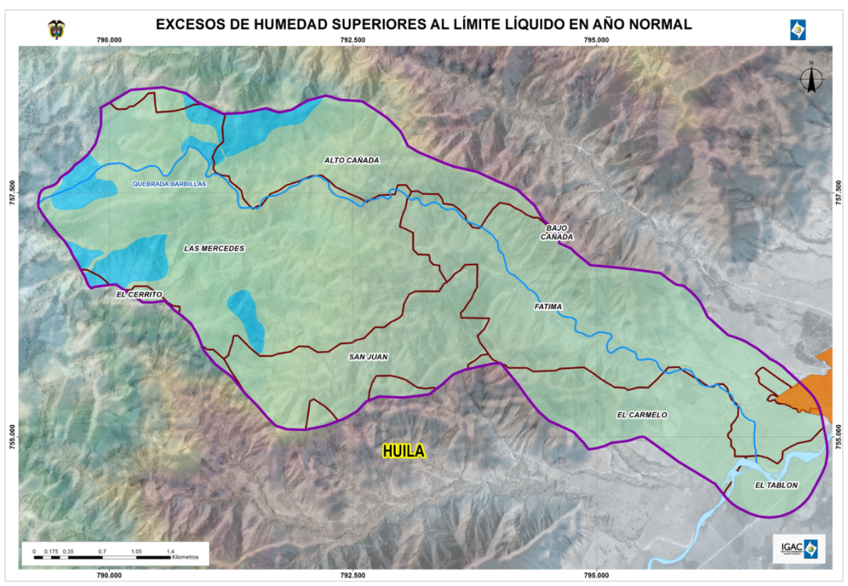
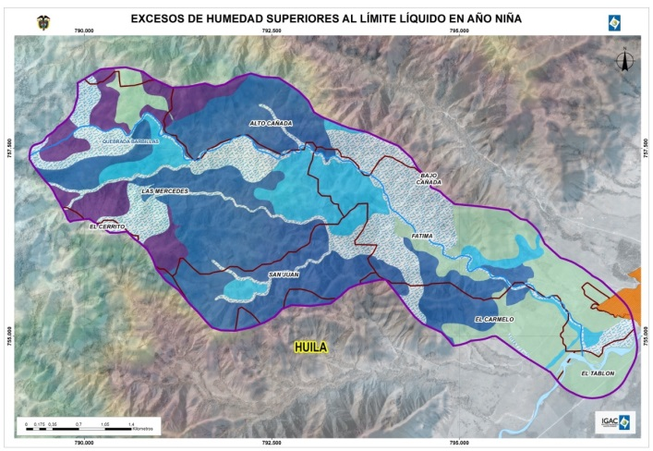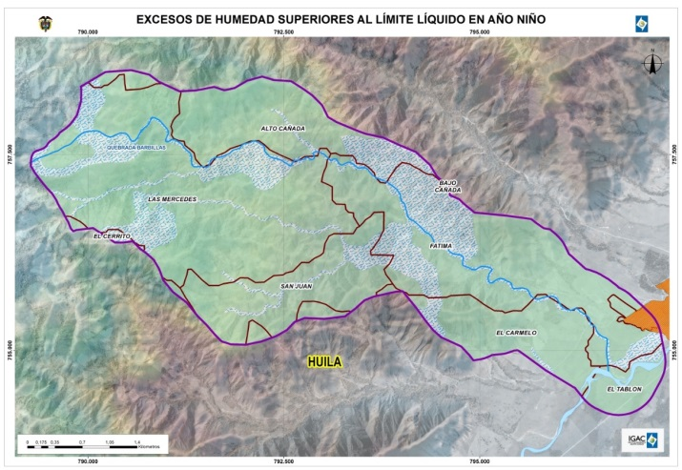

Figura 6. Distribución espacial de la cantidad de días con excesos de humedad por encima del límite líquido (Arriba año normal, abajo izq. año niña, abajo der. año niño)

Mediante la cuantificación de capacidad de almacenamiento de agua en el suelo y la oferta hídrica total, se encontró que en los sectores más bajos de la microcuenca la clasificación de los suelos cambio de clases 3 y 4, según la metodología convencional a una clase 5, cuya limitante principal es el clima y en particular el nuevo procedimiento puso al descubierto la baja disponibilidad de agua a través del tiempo. Esta situación manifiesta un déficit de agua que debe considerarse durante la planeación de usos agrícolas en este sector de la microcuenca.
En términos de valor catastral las tierras del sector bajo de la microcuenca deberían tener menor valor potencial y los precios de la tierra serían más bajos en este caso la clase agrologica permitiría mejorar el procedimiento catastral y es especial la forma de obtener el valor por disponibilidad de aguas superficiales y consecuentemente almacenada en el suelo.
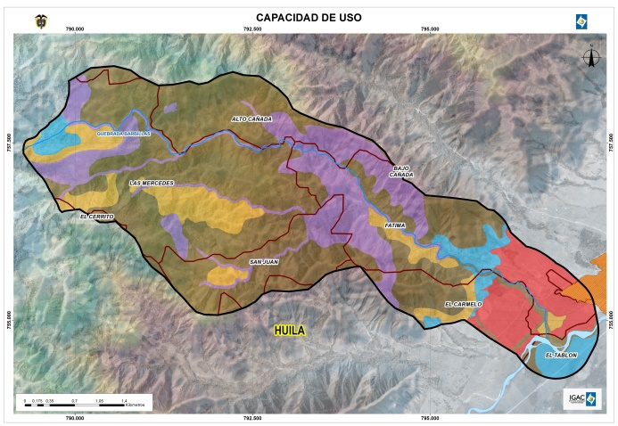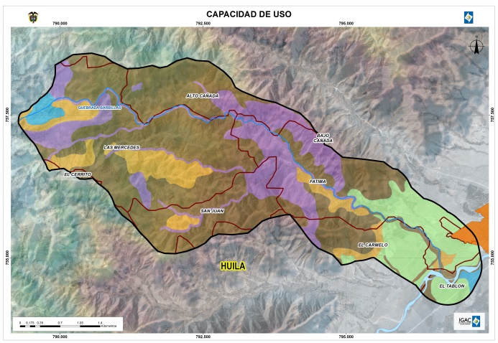

Figura 7. Distribución espacial de las clases de capacidad de uso de las tierras (Der, método convencional; Izq, incorporando CA y balances hídricos)
En resumen la medida de la capacidad de almacenamiento de agua en el suelo es indispensable para generar datos relacionados con la disponibilidad de agua para los cultivos. Es, además, un avance significativo asociado a la escala detallada, y se considera un aporte para definir la capacidad de uso de las tierras y disminuir posibles impactos en los ecosistemas, especialmente en la disminución del caudal base de la quebrada Barbillas.
CONCLUSIONES
Durante el levantamiento detallado de suelos en la microcuenca de la quebrada Barbillas se realizaron innovaciones en dos aspectos que contribuyen a la definición de la capacidad de uso de las tierras y a la necesidad de incluir las prácticas de manejo ambiental en las recomendaciones; la innovación principal fue la inclusión del método numérico (enfoque cuantitativo) en la variable disponibilidad de agua para los cultivos y la segunda una nueva forma de análisis de la susceptibilidad a la degradación de las tierras en la tipología de amenaza a los deslizamientos de tierras, que en los estudios generales de suelos se determinaban de manera subjetiva.
La incorporación de la información de morfometría de los sistemas hídricos aportó un mejoramiento escalar para precisar la clasificación por capacidad de uso y generó nuevos elementos para incluirlos en la interpretación, esto le permitió la realización de ajustes espaciales a la escorrentía de agua superficial con la introducción del concepto de eficiencia hidráulica que posibilitó el ajuste espacial de los datos hidrológicos reportados por el Instituto de Hidrología, Meteorología y Estudios Ambientales IDEAM.
Se encontró una correspondencia entre las tierras que contienen la mayor capacidad de almacenamiento de agua en el suelo y la presencia de deslizamientos visibles en el paisaje de montaña, la presencia de cicatrices de despegue en la parte alta de la microcuenca de la quebrada Barbillas confirmaron la alta capacidad de retención de humedad que hay en los suelos en este sector de la microcuenca y que en combinación con las pendientes fuertes producen movimientos masivos de tierra durante los picos de intensidad de las lluvias.
Respecto al análisis de variabilidad climática con el fenómeno ENOS, se encontró en la parte alta de la microcuenca, que durante un evento La Niña (aumento de los volúmenes de lluvia), hay mayor probabilidad de deslizamientos, mientras que en la fase El Niño (disminución de las lluvias) aumentaría en un 59% el área afectada por déficit de humedad en los suelos y además el caudal de la quebrada Barbillas tendería a desaparecer. De esta manera, los análisis del suelo con eventos de variabilidad climática ayudan a tomar medidas en la definición del uso y en el manejo de las tierras al involucrar estas amenazas al ambiente.
REFERENCIAS
Agualimpia, Y., Castro, C. 2018. Definición de las zonas morfoclimáticas de Colombia: un aporte a la correlación entre el clima ambiental y el régimen climático del suelo. Agua y ambiente. Experiencias y reflexiones frente al desarrollo sostenible y sustentable. Universidad Distrital Francisco José de Caldas. Editorial UD. Colección tierra y vida. Bogotá, Colombia. 13 – 30 pp. https://www.academia.edu/37828187/Definici%C3%B3n_de_las_zonas_morfoclim%C3%A1ticas_de_Colombia_un_aporte_a_la_correlaci%C3%B3n_entre_el_clima_ambiental_y_el_r%C3%A9gimen_clim%C3%A1tico_del_suelo.
Castro, C., Agualimpia, Y., Sánchez, F. 2016. Modelo climático de los páramos de la cordillera Oriental colombiana aplicado a regímenes de temperatura del suelo. Perspectiva Geográfica, 21(1), 33-62. Recuperado el 15 de septiembre de 2020 de https://revistas.uptc.edu.co/index.php/perspectiva/article/view/4541
Castro, C., 2019. Propuesta metodológica para definir la disponibilidad de agua para catastro GIT gestión de suelos y aplicaciones agrológicas. Subdirección de Agrología. Instituto Geográfico Agustín Codazzi. Socialización 19 de julio de 2019.
Decreto 3600 de 2007 por el cual se reglamentan las disposiciones de las Leyes 99 de 1993 y 388 de 1997 relativas a las determinantes de ordenamiento del suelo rural y al desarrollo de actuaciones urbanísticas de parcelación y edificación en este tipo de suelo y se adoptan otras disposiciones. Presidencia de la república de Colombia y el Ministro de Ambiente, Vivienda y Desarrollo Territorial. Recuperado el 18 de julio de 2020 de https://www.funcionpublica.gov.co/eva/gestornormativo/norma.php?i=26993
IDEAM. 2014. Estudio Nacional del Agua (ENA). Bogotá, Colombia: 493 p.

Instituto Geográfico Agustín Codazzi. IGAC). 1998. Estudio general de suelos del departamento del Huila. Bogotá, D.C. Colombia. Subdirección de Agrología.
Instituto Geográfico Agustín Codazzi (IGAC). 2007. Definición de Usos Alternativos y Sostenibles Para la Ocupación de las Tierras a Nivel Nacional. Bogotá, D.C. Colombia. Subdirección de Agrología.
Instituto Geográfico Agustín Codazzi. (IGAC). 2014. Metodología para la clasificación de las tierras por su capacidad de uso. Bogotá D. C., Colombia. GIT Gestión de Suelos y Aplicaciones Agrológicas, Subdirección de Agrología.
Instituto Geográfico Agustín Codazzi IGAC. 2018. Levantamiento semidetallado de suelos de la Microcuenca Barbillas, municipio de La Plata, Huila. Subdirección de Agrología, Bogotá, Colombia.
Leiva, N. 2012. Metodología para el cálculo de la humedad del suelo usando parámetros topográficos (MDE), climáticos y edáficos en un sector del piedemonte depositacional del municipio de Villavicencio. Bogotá, Colombia: Universidad Nacional de Colombia. Facultad de Agronomía, Escuela de Posgrados.
Mejía, M. A. (2017). La seguridad alimentaria en Colombia. Cambios y vulnerabilidades. Universidad Central, Facultad de Ciencias administrativas económicas y contables. Bogotá, Colombia. 151 p. recuperado el 1 de abril de 2021 en https://www.ucentral.edu.co/sites/default/files/inline-files/2017_Seguridad_alimentaria_001.pdf
Palacios, I. Susceptibilidad a deslizamientos en la vía Aloag - Santo Domingo, mediante lógica difusa. En revista GEOESPACIAL (julio-Diciembre 2020) 17(2): 01-12. Recuperado el 15 de febrero de 2021 de https://journal.espe.edu.ec/ojs/index.php/revista-geoespacial/article/view/1571
Suarez de Castro, F. (1982), Conservación de suelos. segunda edición. Salvat Editores. 298 p.

Thornthwaite, C.W.; Mather, Jr. 1955. The Water Balance. Laboratory of Climatology, Centerton, NJ, USA.
USDA (2014). Keys to Soil Taxonomy. 12va ed. United States Departament of Agriculture.

